目錄

中文摘要 II

英文摘要 II

一. 前言 1

二. 研究目的 1

三. 文獻回顧 1

3.1. 地層下陷模型機制 1

3.2. 地層下陷評估 1

3.3. 地層下陷對水文參數影響 1

四. 研究方法 1

4.1. 抽水量評估研究架構 1

4.2. 研究區域 1

4.3. 初始水文參數率定(媽的福漏) 2

4.4. 多重物理耦合模式軟體(Comsol)耦合固態力學與地下水建模 2

4.4.1. 物理模式選擇 2

4.4.2. 幾何模型建立 2

4.4.3. 地形匯入 2

4.4.4. 多孔彈性介質參數與水文地質參數設定 2

4.4.5. 邊界條件設定 2

4.4.6. 抽水案例設定 2

五. 結果與討論 2

5.1. 簡單案例測試與其結果 2

5.2. 台北盆地地層下陷模型模擬與其結果 4

5.2.1. 台北盆地水文地質模型 4

中文摘要

關鍵詞:

英文摘要

Keywords:

# 前言

台北盆地為台灣的政經中心，過去曾因大量抽取地下水導致地層下陷，造成土地及財產的損失，政府於1970年代起開始管制抽水，地層下陷亦減緩或停止，近幾年甚至出現地面回升的現象。(增加台北盆地下陷詳細歷史回顧)

社會普遍認為，地下水抽取量越少會對生態環境及社會發展越好，但其實不然，地下水本為水循環的一環，如何妥善運用地下水資源才是更重要的課題。因此了解地下水補注量、地下水補注區，乃至整個地區水文地質架構、水文地質參數分布都要有一定的程度的掌握。（回顧過去使用的方法與遇到的問題）

# 研究目的

本計畫使用Modflow與Comsol建立數值模型，模擬抽水造成的地下水孔隙水壓變化，並耦合多孔介質模組算出地層形變、孔隙率及水力傳導係數。本計畫以台北盆地為例，探討不同地區、不同抽水率下地層下陷對含水層補注之間的相互影響，分析得出最有利於環境的抽水率，並輸出未來地層下陷潛勢時空分布資料。利用comsol模組中的固態力學模組與多孔彈性模組作耦合，模擬抽水造成的地表沉陷、孔隙率變化以及水力傳導係數變化 （還有談水力傳導係數變化對於後續水文循環的影響）

# 文獻回顧

## 地層下陷模型機制

## 地層下陷評估

## 地層下陷對水文參數影響

# 研究方法

## 抽水量評估研究架構

## 研究區域

臺北盆地地理位置

臺北盆地水文條件介紹

臺北盆地水文地質條件介紹

抽水井基本資料表

地形資料( DEM 展示&資料來源)

水文地質資料 (展示&資料來源)

## 初始水文參數率定(媽的福漏)

本模式建立參考曾華廷(2020) 採用 modflow (版本、參考文獻)立定水文地質參數。

## 多重物理耦合模式軟體(Comsol)耦合固態力學與地下水建模

### 物理模式選擇

### 幾何模型建立

### 地形匯入

### 多孔彈性介質參數與水文地質參數設定

### 邊界條件設定

### 抽水案例設定

# 結果

## 簡單案例測試與其結果

首先設置一簡單案例探討抽水行為與地層下陷的關係，接著使用modflow建立台北盆地數值模型，對水文地質參數作率定，並將其代入comsol中與固態力學模組耦合，進行抽水造成地層下陷之模擬:

1. 簡單案例:

建立一長寬為80m、高15m的含水層，地下水位面位於地表下1m，於正中央設一抽水井(Q=0.03 m3/min)進行抽水，開篩段為z=0~9m處。四周為定水頭邊界(總水頭=14m)及滾動邊界，底部為不透水邊界及固定邊界(如圖一):

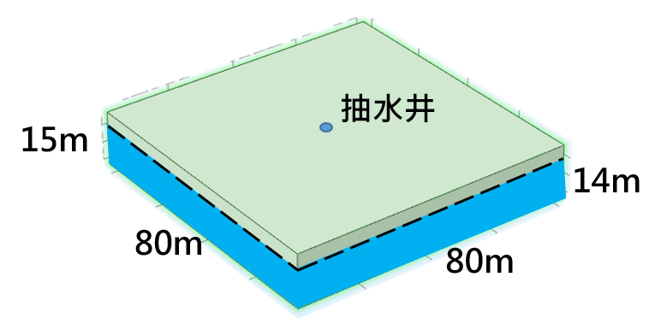

圖1. 簡單案例概念模型

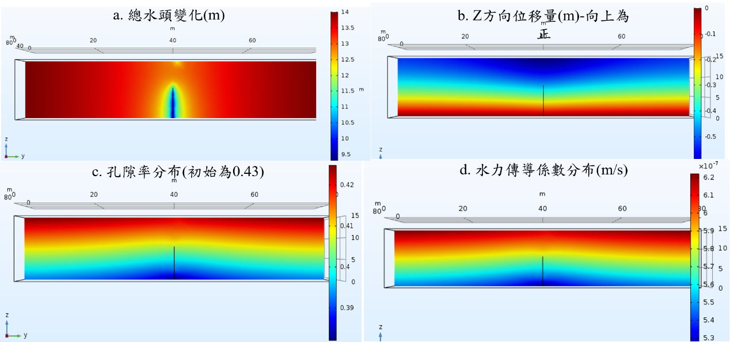

圖2. 以抽水井為中心縱剖面(a)總水頭變化，(b)Z方向位移量，(c)孔隙率分布，(d)水力傳導係數分布(Terzaghi formula)

圖2模擬結果中，各項數據受抽水井位置影響，往四周遞增或遞減。地下水流向從總水頭分布可以得出由四周向中心抽水井流動；Z方向沉陷量則是越接近地表越大，且越接近抽水井沉陷量越大；孔隙率及水力傳導係數分布則相反，離地表越遠，變化越大。由此模擬可得，土體呈現彈性變動的應變模式，與地下水位變動有直接且明顯關聯性，當地下水位面下降時，孔隙中的孔隙水壓下降、顆粒與顆粒間的有效應力上升，因此造成形變。

## 台北盆地水文地質模型

本模式建立參考曾華廷(2020)，將高程位於20m以下區域設為模擬範圍，並將台北盆地分為五層，分別為含水層、阻水層、含水層、阻水層、含水層。第一層為非受壓含水層，其餘皆設置為受壓含水層。模式網格大小為500公尺×500公尺，邊界條件以模擬區域內之觀測井地下水位(2013~2018年)外插定水頭邊界，其暫態模擬水位與觀測水位相比結果圖4。

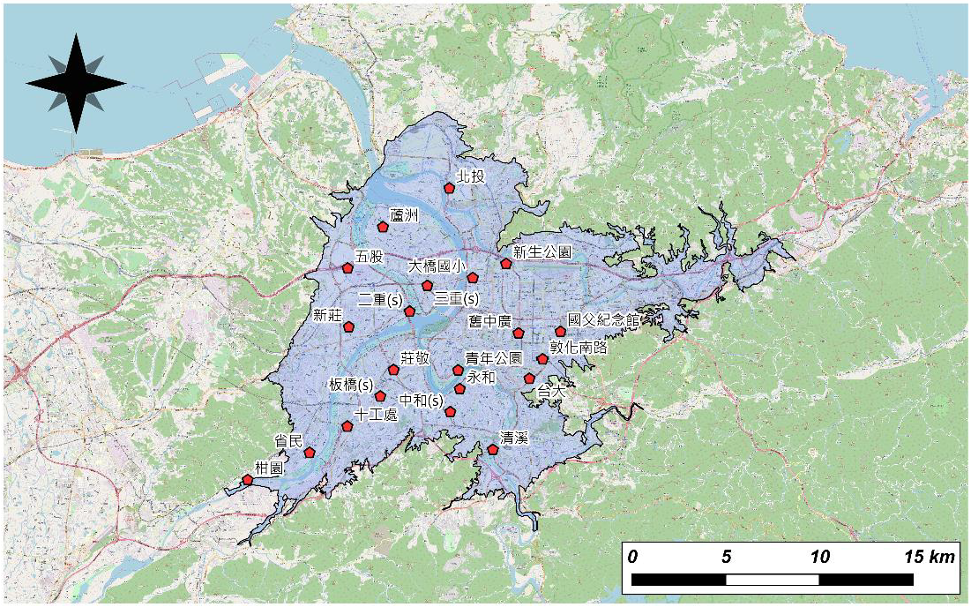

圖3. 台北盆地地下水觀測井分布圖

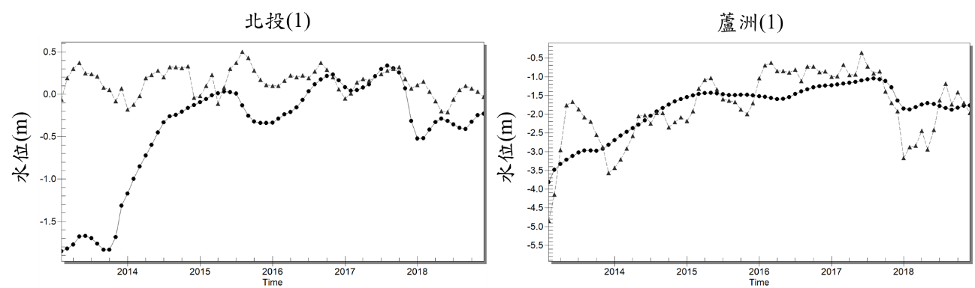

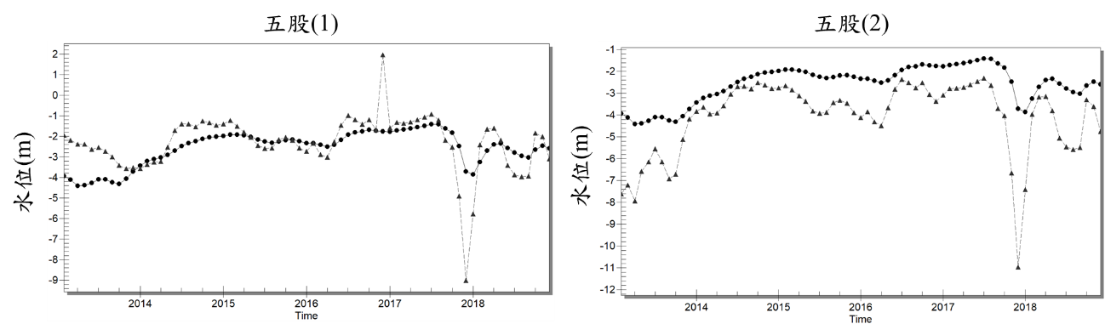

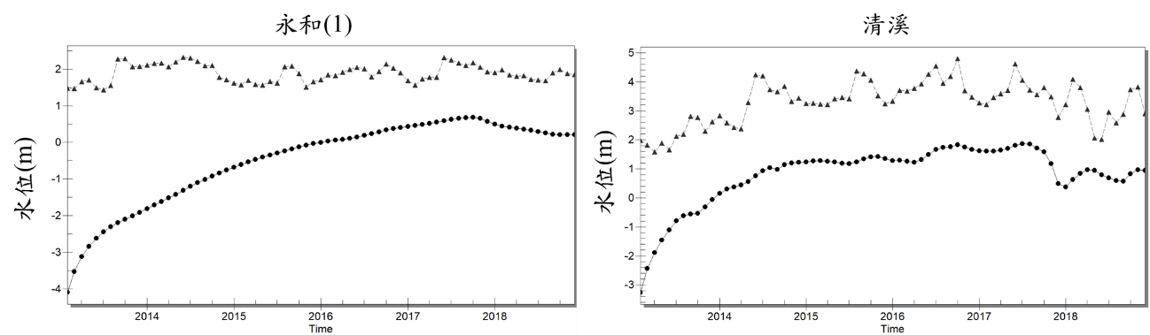

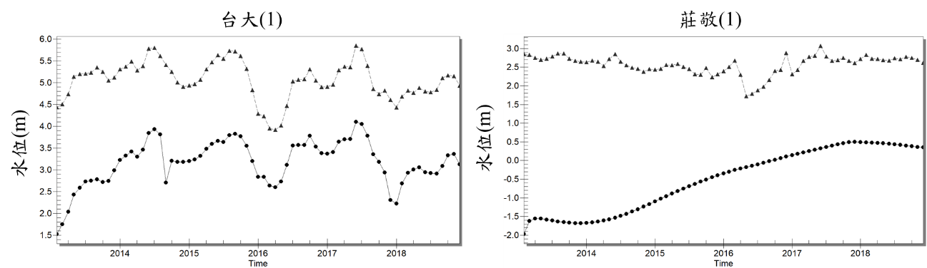

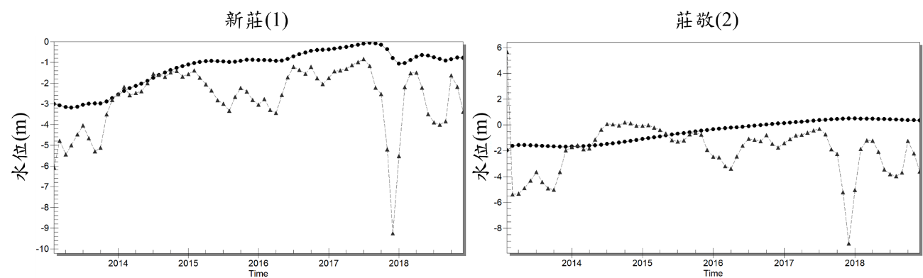

圖4. 暫態率定結果(三角形為觀測水位，圓形為模擬水位)

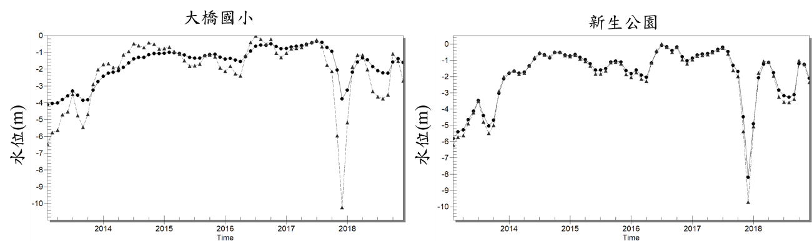

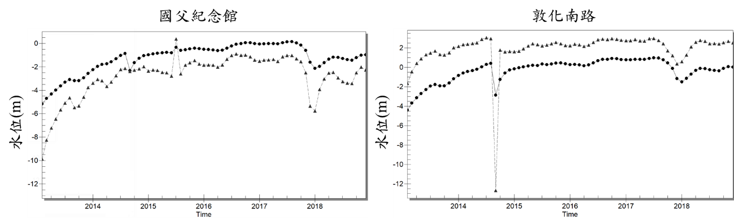

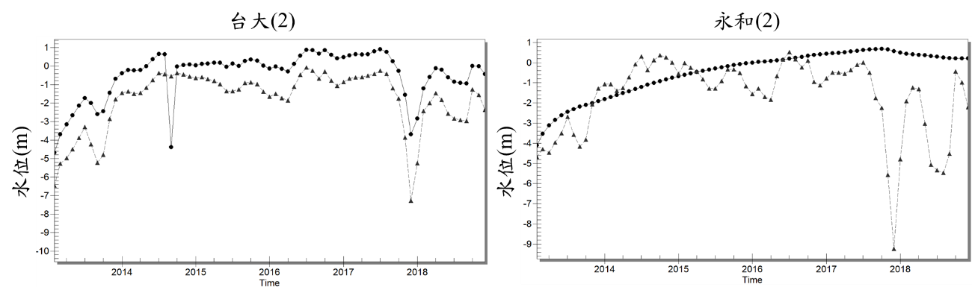

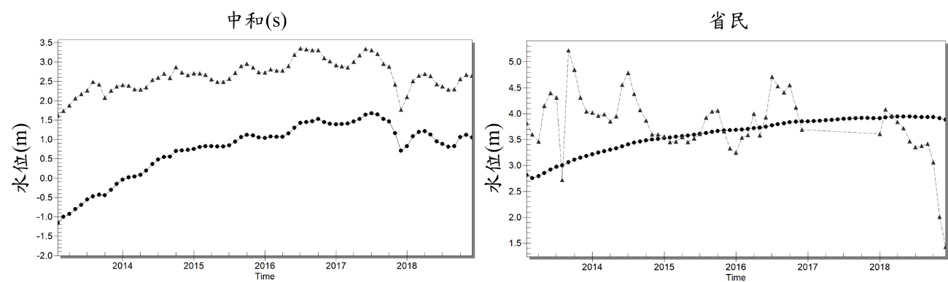

圖4.(續) 暫態率定結果(三角形為觀測水位，圓形為模擬水位)

## 台北盆地多孔隙彈性介質模型

將ModFlow率定後的水文地質參數代入，利用Comsol中的固體力學模組作耦合計算，模擬台北盆地定流率抽水的洩降與地層下陷情形。地層下陷模擬採用modflow中的上兩層，並以高程20m以下作為模擬區域，邊界條件淡水口出海口設定定水頭，其餘則為定流率邊界，模擬結果顯示臺北盆地地下水流方向為東南往西北，且地下水位大約為地表下3~4m。

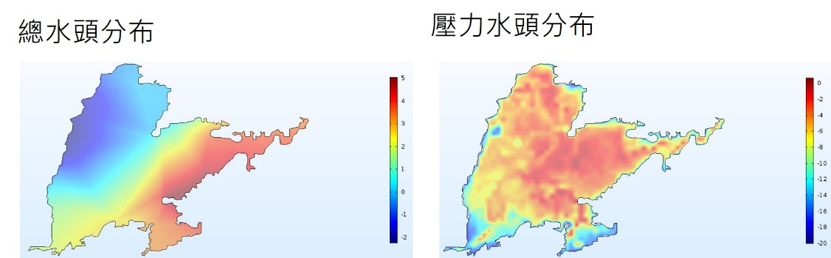

圖4. 總水頭分布與壓力水頭分布情形

### 單井抽水模擬

以莊敬(1)為抽水井作單井抽水，抽水率分別為Q1=1×106 m3/year、Q2=2.5×106 m3/year、Q3=5×106 m3/year、Q4=1×107 m3/year。結果顯示，當抽水率為1×106 m3/year時，最大垂直位移量約為-0.08m，當抽水率達1×107 m3/year時，最大垂直位移量約為-0.8m，兩者關係呈正比。孔隙率分布則受荷重及抽水率的影響，離地表越深，所承受荷重越強，因此孔隙率較低，約在0.43~0.40之間，而當抽水率達1×107時，受抽水影響才略為顯著。

|  |
| --- |
|  |
| 圖5. 單井抽水率為Q1時，垂直沉陷量(m)與孔隙率分布 |

|  |
| --- |
|  |
| 圖6. 單井抽水率為Q2時，垂直沉陷量(m)與孔隙率分布 |

|  |
| --- |
|  |
| 圖7. 單井抽水率為Q3時，垂直沉陷量(m)與孔隙率分布 |

|  |
| --- |
|  |
| 圖8. 單井抽水率為Q4時，垂直沉陷量(m)與孔隙率分布 |

### 多井抽水模擬

選取莊敬(1)、永和(1)、蘆洲(1)、北投(1)、清溪、五股(1)、台大(1)為抽水井，每口抽水量分別設為Q1=1×106 m3/year、Q2=2.5×106 m3/year、Q3=5×106 m3/year、Q4=1×107 m3/year。其結果顯示，相同抽水率下，以北投(1)、蘆洲(1)、五股(1)、莊敬(1)、台大(1)沉陷量較為顯著，當抽水率達Q4時，北投甚至有達1m以上的下陷。

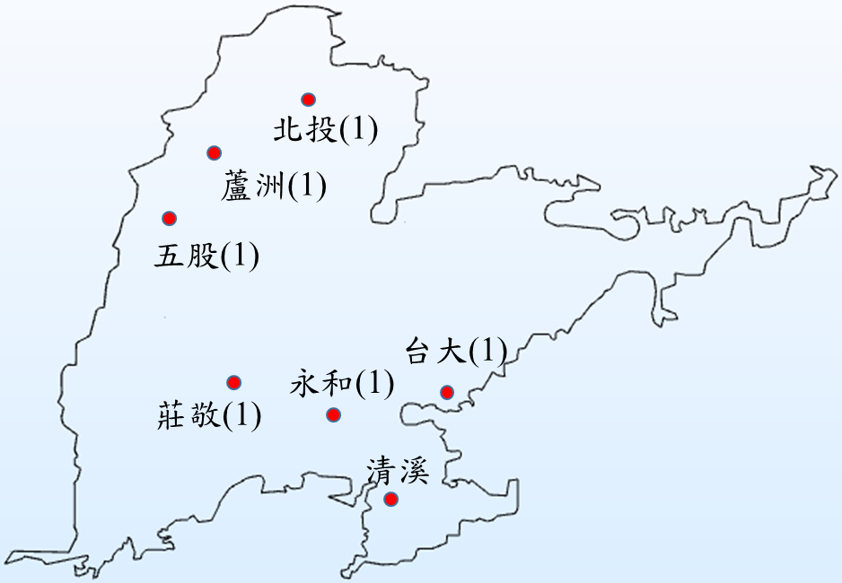

圖9 多井抽水抽水井位置

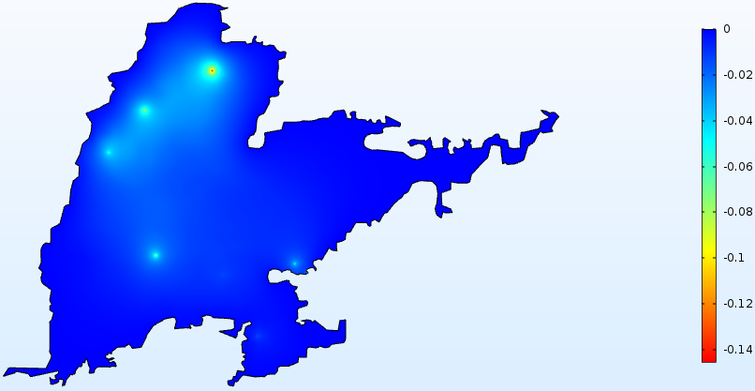

圖10. 多井抽水率為Q1時，垂直沉陷量(m)

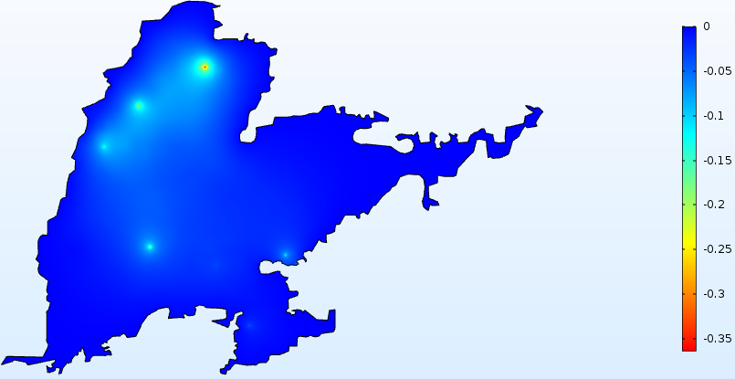

圖11. 多井抽水率為Q2時，垂直沉陷量(m)

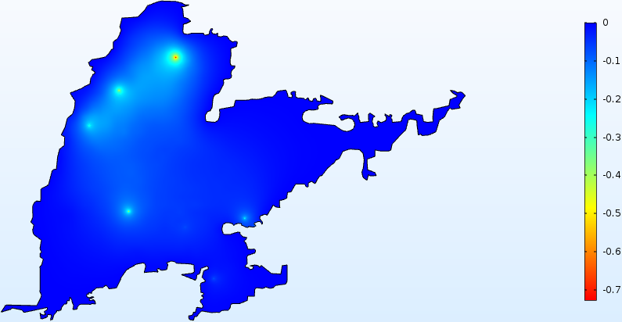

圖12. 多井抽水率為Q3時，垂直沉陷量(m)

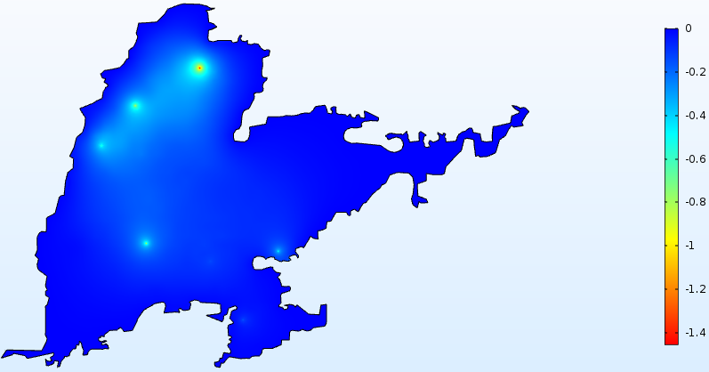

圖13. 多井抽水率為Q4時，垂直沉陷量(m)

# 討論

## 各單井抽水之抽水量與下陷量評估

## 複數井抽水之抽水量與下陷量評估

## 抽水對地下水文影響

## Modflow建立遭遇之困難與處理

## Comsol建立遭遇之困難與處理

# 結論

臺北盆地抽水量在本模式中，各井抽水量之下陷反應…..

未來建議…